Széki gróf Teleki Pál
földrajztudós, egyetemi tanár, politikus, miniszterelnök

Bakancslista
1. Meghódítani a Kilimandzsárót és tetejére kitűzni a magyar zászlót.
2. Létrehozni a Közép-Európai Uniót Lengyelország, Csehszlovákia, Ausztria, Magyarország, Jugoszlávia, Románia és Bulgária részvételével.
3. A háború után egy újabb világifjúsági cserkésztalálkozót szervezni Gödöllőn.
4. Egész Európát bemutató "Vörös Könyv" 5. kiadását sajtó alá rendezni.
5. A Magyar Tudományos Akadémia megalapításának 125. éves évfordulóján a díszünnepséget megnyitni.
6. Az ELTE Állam és Jogtudományi karán politikai tisztességet tanítani.
7. A japán császárt vendégül látni a Parlamentben.
8. Londonban, a British Múzeumban megnyitni kurátorként az általam rendezett Afrika kiállítást.
9. Elmenni a Szentföldre, megmártózni a Jordán vizében, elmenni Názáretbe és Jeruzsálembe.
10. A cenzúrát minden területen megszüntetni.

Sírvers
Miniszterelnök volt kétszer,
megbánta legalább hétszer.
Míg Gödöllőn cserkészett,
Követték a cserkészek.

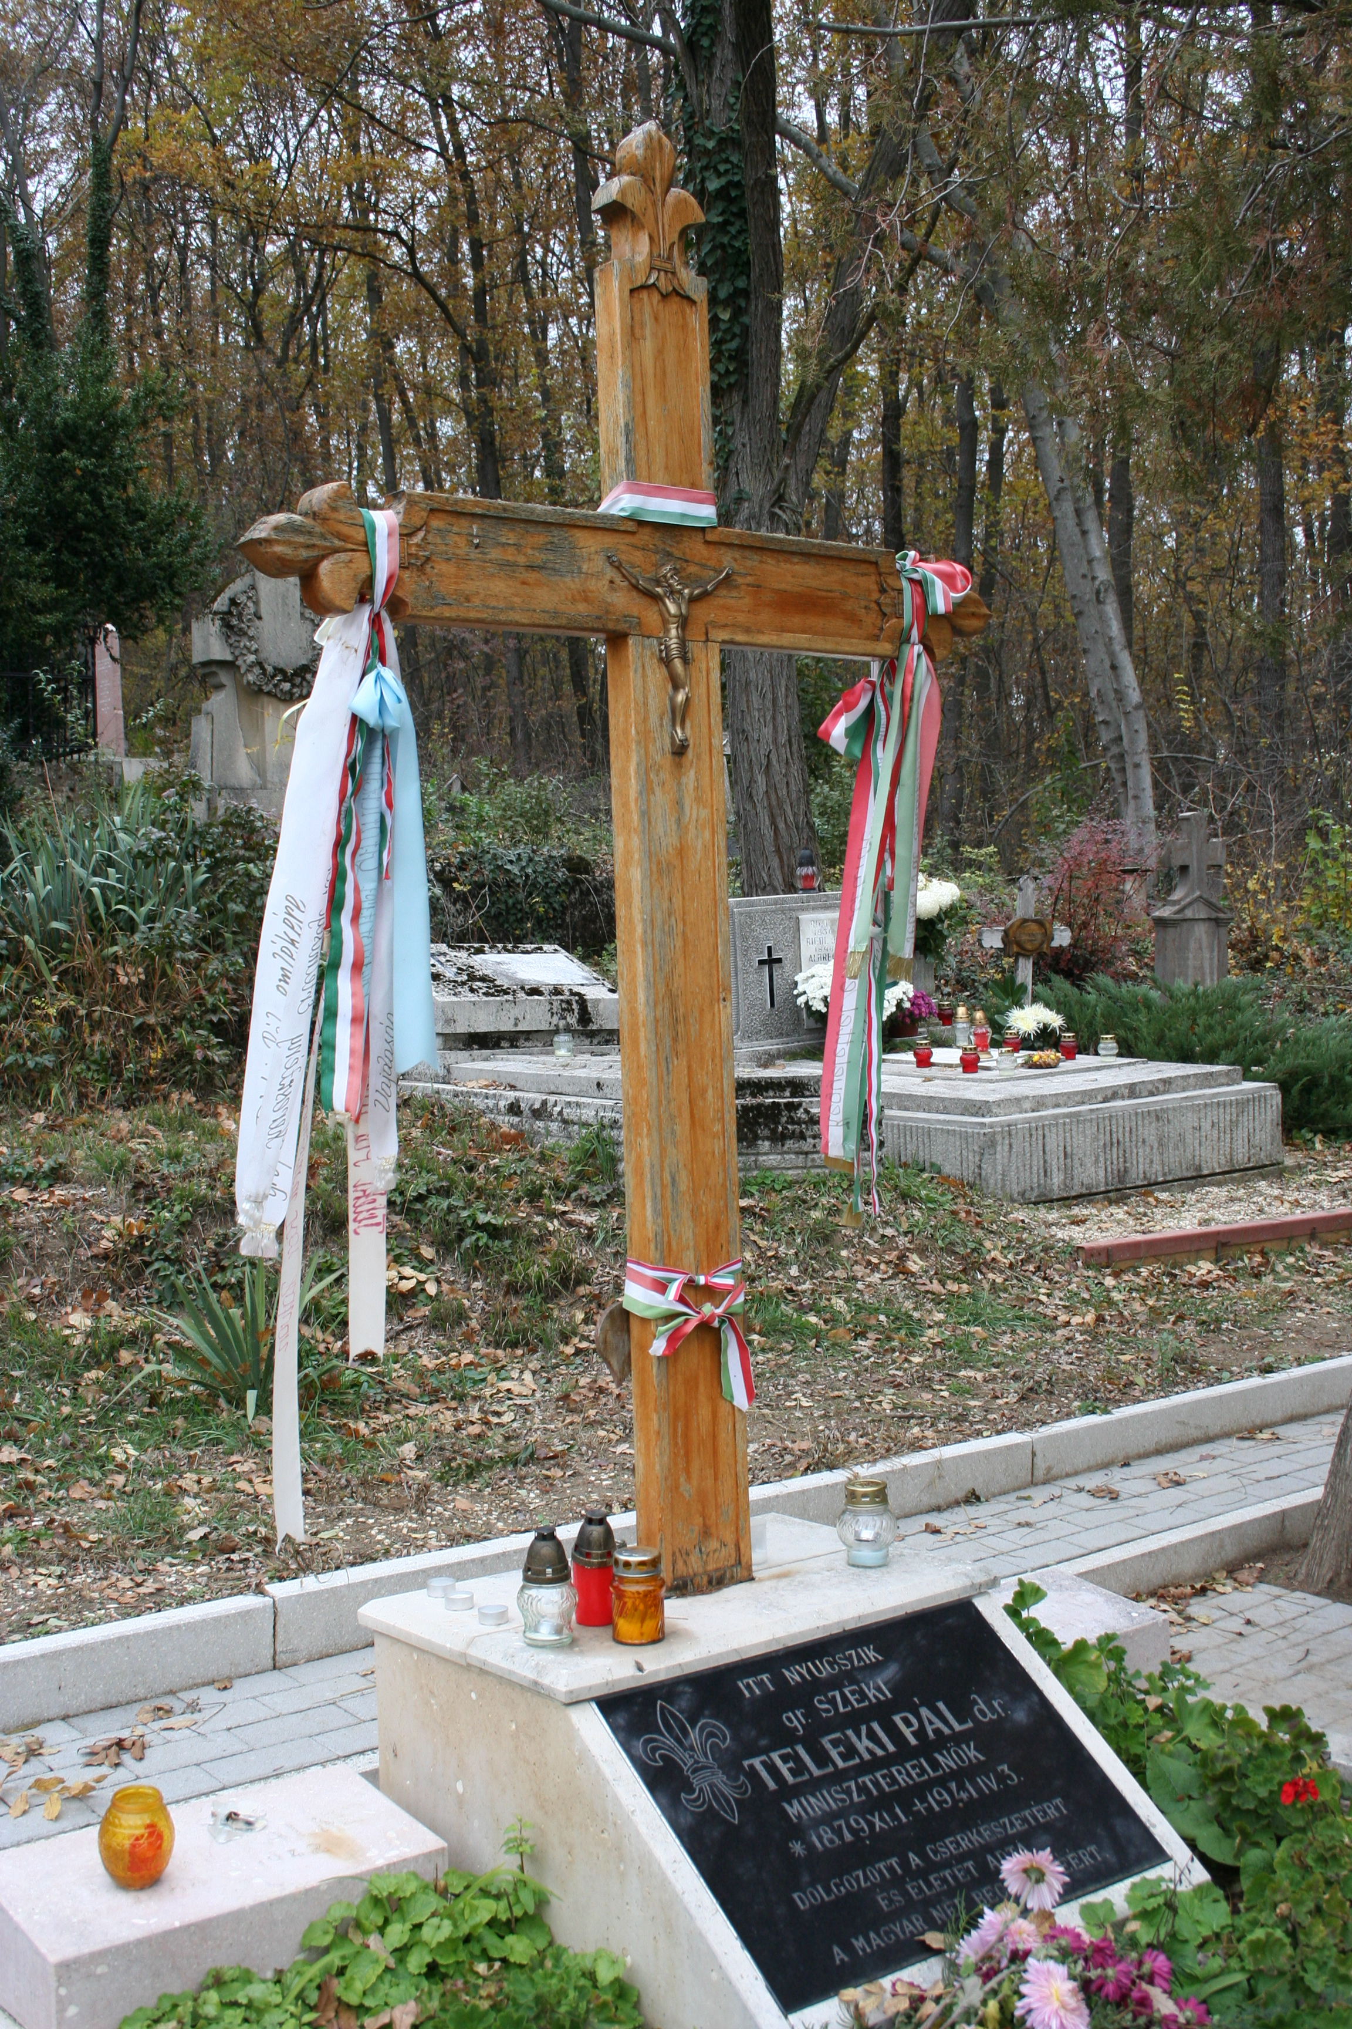

Limerick (és sírvers)
E sír rejti gróf Teleki Pált
Ki életében sose kapált.
Élete a politika.
Halála önkritika?
Megnyugvást e sírban talált.

